С 2.09.2024 г по 09.09.2024 в рамках акции «Безопасность детство» в разновозрастной группе «Непоседы» проведено игровое занятие «Путешествие в страну знаний», с целью закрепления правил дорожного движения, о правилах поведения на улицах, основных дорожных знаках, сигналах светофора.

Дети играли в игры «Красный, жёлтый и зелёный», «Угадай, куда ехать», «Какого знака не стало». Ребята с удовольствием  отгадывали загадки о дорожных знаках.

В результате проведенного развлечения, дети получили стойкие знания о сигналах светофора и правилах дорожного движения, повторили указательные и запрещающие дорожные знаки, у детей  выработалась потребность в соблюдении правил дорожного движения.

Подготовила воспитанника Хамдиева Юсуфа всероссийской викторине «Время знаний» «Как вести себя на улице» - первое место.

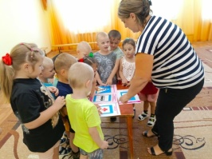 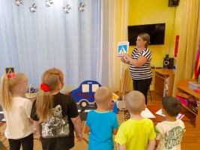 

Приняла участие на родительском собрании в группе «Колокольчик» провела тренинг «Ребенок, будущий первоклассника».

Родители узнали о том, что психологическая готовность включает в себя три понятия: интеллектуальная, эмоционально-волевая, мотивационная. Далее было рассказано о каждой готовности подробно.

С родителями были проведены игры и упражнения:

**Игровое упражнение:** «Портрет будущего первоклассники». Психолог предлагает родителям по цепочке передавать мяч и называть качества, которыми должен обладать будущий первоклассник.

**Игровое упражнение**: «Критерии готовности к школьному обучению».

